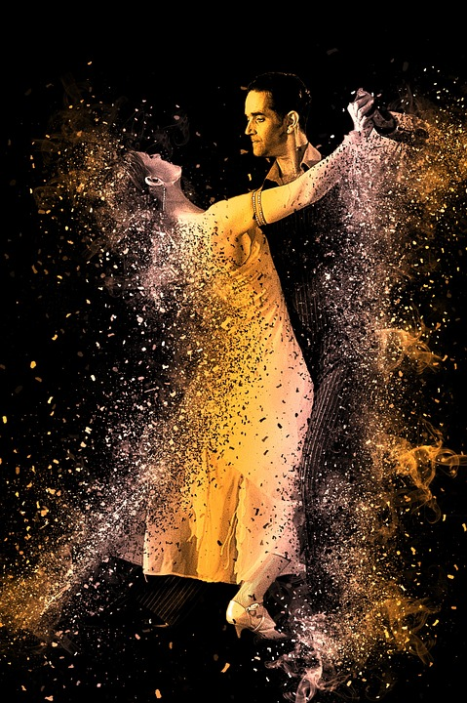
SCHOTTISCH
JIVE
TANZPARTY
3

LÄNDLER

DISCO-FOX
05.04.24

Crash-Kurs Disco-Fox 19:00 - 19:30
für Kinder, Eltern, Jugendliche und Erwachsene

19:00-24:00
Kollekte ÖV-Haltestelle Sternen (10 m)

STERNENSAAL Hauptstr. 65
MUOTATHAL

EINTRITT FREI

